1
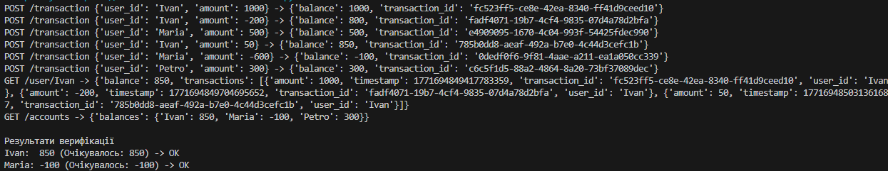
2
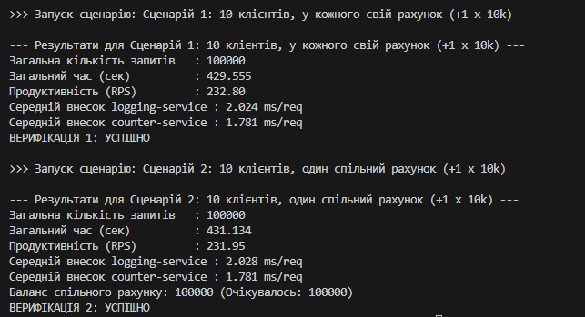
3
За результатами навантажувального тестування обидва сценарії показали майже однакову продуктивність. У сценарії 1 (10 клієнтів, у кожного свій рахунок) виконано 100000 запитів за 429.555 с, що дає 232.80 RPS. У сценарії 2 (10 клієнтів, один спільний рахунок) також виконано 100000 запитів за 431.134 с, тобто 231.95 RPS. Різниця між сценаріями дуже мала (менше 1%), тому можна зробити висновок, що використання спільного рахунку не створило помітного “вузького місця” через конкуренцію за ресурс.
Середній час викликів із facade-service до підсервісів стабільний у двох сценаріях: для logging-service приблизно 2.02 ms/запит, для counter-service приблизно 1.78 ms/запит. Оскільки facade викликає logging і counter паралельно, загальний внесок зовнішніх викликів визначається переважно більшим із цих двох значень, тобто близько 2 ms.
Також видно, що система коректно обробляє навантаження: у сценарії 1 усі 10 рахунків отримали баланс 10000, а у сценарії 2 спільний рахунок отримав баланс 100000, тобто втрат транзакцій або проблем із узгодженістю не виявлено.
Отже, продуктивність системи в межах цього тесту є стабільною, а основні обмеження швидкодії, ймовірно, пов’язані не з логікою оновлення балансу одного користувача, а з загальним overhead (обробка HTTP-запитів у facade, робота контейнерів/мережі, планування потоків/воркерів тощо).

